Budapest Főváros XIV. Kerület Zugló Önkormányzata
Alpolgármestere

Szám: 123-271/2025

Nyilvános ülésen tárgyalandó!

Napirend száma: ……………

Képviselő-testület
2025.április 24-i ülésére

Tisztelt Képviselő-testület!

Tárgy: Városrendezési megállapodás (Nagy Lajos király útja 111. szám alatti, 31484/49 hrsz.-ú telek beépítése)

I. Előzmények
Budapest Főváros XIV. Kerület Zugló Önkormányzat Képviselő-testületének Zugló építési szabályzatáról szóló 11/2021. (III. 26.) önkormányzati rendelet (a továbbiakban: ZÉSZ) szerint a Nagy Lajos király útja 111. számú, 31484/49 helyrajzi számú ingatlan Lk-1/2 jelű (kisvárosias lakóterület) építési övezetben helyezkedik el.
A ZÉSZ szerint az Lk-1/2 építési övezetben általánosan az alábbi szabályozási határértékek érvényesek:
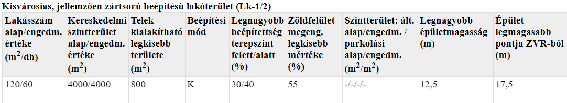
A ZÉSZ 49. § (5) bekezdése a tárgyi telekre vonatkozóan az általánostól eltérő előírásokat tartalmaz, ennek megfelelően a Nagy Lajos király útja 111. számú ingatlanon a telken összesen kialakítható lakásszám alapértéke 100 m²/darab, engedményes értéke 25 m²/darab, a zöldfelület megengedett legkisebb mértéke 25 %.
A Nagy Lajos király útja 111. számú telek területe 1027 m², így a fentiek szerint a telken alapértéken legfeljebb 10 darab, engedményes értéken legfeljebb 41 darab lakás helyezhető el.
A ZÉSZ 16. § (7) bekezdése alapján a lakásszám megengedett alapértéktől – a kialakult állapotra, a városképi illeszkedésre, a szomszéd telkekre gyakorolt hatásra, a terület intézményi és közmű infrastruktúrájára kiterjedő vizsgálat alapján – konzultáció keretében adott szakmai véleményben és városrendezési megállapodásban meghatározott mértékben és feltételekkel legfeljebb az övezeti előírások szerinti lakásszám engedményes mértékéig el lehet térni.
A ZÉSZ 22. § (4) bekezdése lehetővé teszi, hogy a legfeljebb 1050 m² területű, zártsorú beépítési módú saroktelek esetén a terepszint alatti és feletti beépítettségének megengedett legnagyobb mértéke elérje a 70 %-ot.
A ZÉSZ 23. § (4) bekezdése alapján a telekre vonatkozó terepszint alatti építés megengedett legnagyobb mértéke az övezeti előírásokban megengedett legnagyobb mértéket meghaladhatja – az előírt zöldfelület, fásított zöldfelület sérelme nélkül – városrendezési megállapodásban meghatározottak alapján.
A Nagy Lajos király útja 111. számú telken az MB Vincellér Kft. (1013 Budapest, Salamon u. 2/b.) egy 35 lakásos lakóépületet kíván építeni, mellyel kapcsolatban kezdeményezte a telken kialakítható lakásszám, valamint a terepszint alatti beépítés mértéke vonatkozásában a ZÉSZ előírásaitól való eltérés engedélyezését, városrendezési megállapodás megkötését. (2. melléklet)
A főépítész az 1/2806-6/2024 számú szakmai véleményében (3. melléklet) ZÉSZ lakásszám alapértékétől való eltérést, valamint a terepszint alatti beépítettségre vonatkozó előírástól való eltérés engedélyezését városrendezési megállapodásban foglalt feltételekkel támogatta.
Az építésügyi hatóság a Beruházó részére a 35 db lakást és 2 db irodát magában foglaló épület építését engedélyezte. Az építésügyi hatóság engedélyében előírta, hogy a használatbavételi eljárásban a Budapest Főváros XIV. Kerület Zugló Önkormányzatával megkötött, városrendezési megállapodást be kell csatolni, ennek hiányában használatbavételi engedély nem adható.
Budapest Főváros XIV. Kerület Zugló Önkormányzat Képviselő-testületének a városrendezési jogintézményekről szóló 12/2021. (III.26.) önkormányzati rendelete (továbbiakban: VJR) 7.§ (1) bekezdése értelmében az Önkormányzat városrendezési megállapodást az érintett telek tulajdonosával, vagy beruházójával köti meg.
A kérelem tárgyában VJR 7. § (3) bekezdése és a VJR 8. § (3) bekezdése alapján a Beruházó által egyoldalúan aláírt megállapodás-tervezet (4. melléklet) alapján a városrendezési megállapodás megkötéséről – a VJR 1. mellékletében meghatározott pénzösszegek figyelembevételével – a Képviselő-testület dönt.

II. Vélemények
Főépítészi Iroda:
Az Önkormányzat a Nagy Lajos király útja 111. számú ingatlan tekintetében az általános szabályoktól eltérő előírások megalkotásával kifejezte azon szándékát, hogy az ingatlanon az azonos építési övezetbe sorolt ingatlanokhoz képest arányaiban több lakás valósuljon meg, továbbá a szabályozási terven az építési hely jelölésével a telek beépítésének lehetséges módját is meghatározta.
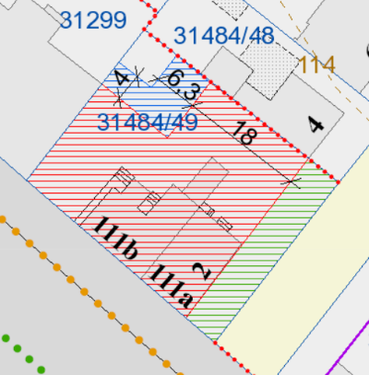 | Jelmagyarázat:  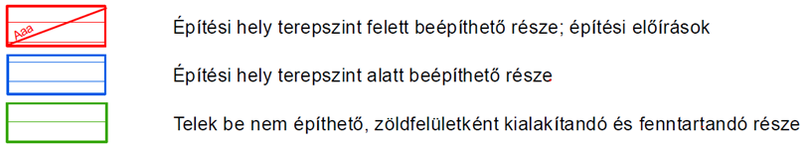
A ZÉSZ 23. § (5) bekezdése alapján, e rendelet eltérő rendelkezése hiányában építési telken terepszint alatti építmény – legfeljebb a telekre előírt terepszint alatti építés megengedett legnagyobb mértékéig – építési helyen és a „Telek kizárólag terepszint alatt beépíthető része” területén belül helyezhető el.
A meghatározott építési helyen belül, a Nagy Lajos király útja felőli épületek magasságához igazodva – a lakásokkal szemben támasztott jogszabályi követelmények betartása mellett – 35 darab lakás kialakítása lehetséges, továbbá a rendeltetéshez szükséges gépjárművek a telken belül elhelyezhetők.
Mivel szabályozási terv szerint a terepszint alatt beépíthető telekrész nagysága a 70 %-ot meghaladja, a térképen jelölt építési jog igénybevételéhez eltérés engedélyezése szükséges.
A tervezett 71,95 %-os terepszint alatti beépítés a szabályozási terven jelölt területnél jelentősen kisebb.
A főépítészi szakmai konzultációra benyújtott tervek szerint – a beépítési paraméterek betartása mellett – az ingatlanon a terepszint felett 3435 m² bruttó szintterület létesíthető, mely a 35 lakás esetén lakásonként bruttó 98,14 m²-t jelent.
(A kialakítható bruttó szintterület a lakásszám alapértékkel (10 darab) számolva lakásonként bruttó 343,5 m²-t, míg a lakásszám engedményes értékével (41 darab) számolva lakásonként bruttó 83,78 m²-t eredményezne.)
A lakásonként számított bruttó alapterület egy viszonyítási szám, nem a tényleges lakásméretet jelenti, mivel a bruttó szintterületbe az épületszerkezetek, valamint az egyéb rendeltetésű területek (pl. közlekedők) is beszámításra kerülnek.
Az épület terveit az Országos Építészeti Tervtanács engedélyezésre ajánlotta, az épület építési engedéllyel rendelkezik, a kivitelezése folyamatban van.
Az Országos Építészeti Tervtanács által véleményezett tervek szerint az épületben összesen 2083 m² hasznos alapterületen alakítanak ki lakásokat, amely a lakásszám alapértékkel számolva átlagosan 208,3 m² alapterületű lakások kialakítását eredményezné, míg a 35 lakásos lakóépület kialakítása esetén az átlag lakásméret 59,51 m²-re csökken.
A lakások tervezett kialakítása megfelel Budapest Főváros XIV. Kerület Zugló Önkormányzat Képviselő-testületének Zugló városképvédelméről szóló 10/2021. (III. 26.) önkormányzati rendelet 20. §-a szerinti követelmények.
A VJR 7. § (4) bekezdése alapján a lakásszám engedményes értékének igénybevételére irányuló városrendezési megállapodás megkötését megelőzően lakásszám környezeti vizsgálat szükséges, melynek során az érintett ingatlan telekhatár vonalaitól mért 50 m szélességű sávban, teljesen vagy részben elhelyezkedő telkeken álló épületekben található lakásszámot kell vizsgálni. Az engedményes értékeket az 1. melléklet határozza meg, annak megfelelően, hogy az 50 m szélességű sávban elhelyezkedő ingatlanok
- több, mint 50%-án két- vagy többlakásos lakóépület található, vagy
- legalább 50%-án egylakásos lakóépület található.
Az épület környezetében lévő ingatlanokat megvizsgálva megállapítható, hogy az ingatlan körüli 50 méteres sávban 22 telek található, melyből 3 üres telek, 2 telken nem lakó rendeltetésű épületek, 17 telken többlakásos lakóépületek találhatók.
A Beruházó a jövőben elvégzendő önkormányzati feladatellátásra, közfejlesztések céljából támogatást nyújt az Önkormányzat részére, melynek összege
- a VJR 1. melléklet 4. sora alapján a Nagy Lajos király útja és a Szuglói körvasút sor között található Lk-1, és Lk-2 építési övezetekben a 7. § (4) bekezdés szerinti lakásszám környezeti vizsgálat eredményétől függően 4 500 000 Ft/lakás, amennyiben az 50 m szélességű sávban elhelyezkedő ingatlanok több, mint 50%-án két- vagy többlakásos lakóépület található,
- a VJR 1. melléklet 12. sora alapján a terepszint alatti beépítés alapértéktől eltérés esetén 10 000 Ft/m².
A fentiek alapján a lakásszám alapértéken felül kialakítandó 25 lakás miatt 112 500 000 Ft megfizetése szükséges.
A terepszint alatt a ZÉSZ-ben meghatározott 70 %-os mértéket meghaladó 1,95 %-os beépítés az 1027 m²-es telekméretet alapul véve 20 m²-es beépítést jelent, így a terepszint alatti beépítés alapértéktől eltérés miatt 200 000 Ft megfizetése szükséges.
A lakások kialakítása és a terepszint alatti beépítés miatt a városrendezési megállapodásban összesen 112 700 000 Ft megfizetéséről szükséges rendelkezni.

Gazdasági Főosztály:
Az előterjesztésben közölt adatok, egyéb információk alapján az előterjesztéshez észrevételt nem tesz.
Jogi Főosztály:
Az előterjesztésben közölt adatok, egyéb információk alapján az előterjesztéshez jogi észrevételt nem tesz.

III. Bizottsági vélemények
Az előterjesztést a Gazdasági Bizottság, a Pénzügyi és Költségvetési Bizottság, valamint a Jogi és Ügyrendi Bizottság tárgyalja.

IV. Döntési javaslat
Budapest Főváros XIV. Kerület Zugló Önkormányzat Képviselő-testülete az 1. melléklet szerinti határozati javaslatot elfogadja.
A határozathozatal Magyarország helyi önkormányzatairól szóló 2011. évi CLXXXIX. törvény 47. §-a (1)-(2) bekezdése alapján egyszerű szótöbbséget igényel.
Budapest, 2025. április 10.

Busznyák Imre
alpolgármester
Mellékletek:
1. melléklet: határozati javaslat
2. melléklet: MB Vincellér Kft. kérelme + ügyvédi meghatalmazás
- melléklet: főépítész szakmai véleménye
- melléklet: Beruházó által egyoldalúan aláírt városrendezési megállapodás-tervezet

Előterjesztést készítette:
Főépítészi Iroda
1. melléklet a 123-271/2025 előterjesztéshez

Budapest Főváros XIV. Kerület Zugló Önkormányzata
Képviselő - testületének
…../2025. (…) önkormányzati határozata

Városrendezési megállapodásról
(Nagy Lajos király útja 111. szám alatti, 31484/49 hrsz.-ú telek beépítése)

Budapest Főváros XIV. Kerület Zugló Önkormányzata Képviselő-testülete úgy dönt, hogy

- a Budapest XIV. kerület, Nagy Lajos király útja 111. szám alatti, 31484/49 hrsz.-ú ingatlanon tervezett beruházáshoz kapcsolódó városrendezési megállapodást az előterjesztés 4. melléklete szerint Budapest Főváros XIV. Kerület Zugló Önkormányzata Képviselő-testületének a városrendezési jogintézményekről szóló 12/2021. (III.26.) önkormányzati rendelete alapján megköti.

- Felkéri a Polgármestert, hogy a megállapodásban meghatározott összeg Beruházó általi átutalásától számított 15 napon belül a városrendezési megállapodást írja alá. Amennyiben a Beruházó a városrendezési megállapodás 3. pontjában meghatározott összeget sem az ott meghatározott határidőn belül, sem a kitűzött póthatáridőn belül nem fizeti meg, úgy a jelen határozat hatályát veszti.

Határidő: Beruházó értesítésére a határozat hitelesítését követően azonnal
Felelős: Polgármester (Főépítészi Iroda útján)

